宿舍安全卫生通报
2014年第5期（总第28期）
主办：学生工作部（处）、校团委
承办：西安建筑科技大学学生会 、研究生会 2014年5月14日
【本期导读】
◆ 各院（系）学生会干部参与检查情况
◆ 卫生检查结果统计
◆ 其他情况
2014年5月14日，检查小组对212间本科学生宿舍进行了安全卫生检查，现将本次检查过程中各院（系）参与检查情况、本科生宿舍安全卫生检查结果公布如下：
1. 各院（系）学生会干部参与检查情况
院（系） | 应到（人） | 实到（人） | 备注
土木学院 | 2 | 2
材料学院 | 2 | 2
建筑学院 | 3 | 3
冶金学院 | 2 | 0 | 2人未到
理 学 院 | 2 | 2
文 学 院 | 2 | 2
信控学院 | 2 | 2
机电学院 | 2 | 2
环境学院 | 2 | 2
管理学院 | 3 | 3
体 育 系 | 2 | 1 | 1人未到
- 卫生检查结果统计
院（系） | 年级 | 宿舍数 | 分院（系）分年级优良率 | 分院（系）分年级优良率排名 | 院（系）总优良率 | 院（系）优良率排名
机电学院 | 2010 | 6 | 33.33% | 12 | 57.14% | 1
机电学院 | 2011 | 8 | 75.00% | 2 | 57.14% | 1
环境学院 | 2010 | 7 | 42.86% | 9 | 50.00% | 2
环境学院 | 2011 | 9 | 55.56% | 5 | 50.00% | 2
管理学院 | 2010 | 3 | 33.33% | 12 | 50.00% | 2
管理学院 | 2011 | 12 | 33.33% | 12 | 50.00% | 2
管理学院 | 2012 | 11 | 54.55% | 6 | 50.00% | 2
理 学 院 | 2010 | 4 | 25.00% | 19 | 50.00% | 2
理 学 院 | 2011 | 4 | 75.00% | 2 | 50.00% | 2
材料学院 | 2010 | 8 | 25.00% | 19 | 44.44% | 5
材料学院 | 2011 | 10 | 60.00% | 4 | 44.44% | 5
土木学院 | 2010 | 12 | 25.00% | 19 | 41.67% | 6
土木学院 | 2011 | 12 | 58.33% | 5 | 41.67% | 6
体 育 系 | 2010 | 2 | 100.00% | 1 | 40.00% | 7
体 育 系 | 2011 | 1 | 0.00% | 25 | 40.00% | 7
体 育 系 | 2012 | 2 | 0.00% | 25 | 40.00% | 7
文 学 院 | 2010 | 7 | 42.86% | 9 | 35.00% | 8
文 学 院 | 2011 | 7 | 42.86% | 9 | 35.00% | 8
文 学 院 | 2012 | 6 | 16.67% | 22 | 35.00% | 8
建筑学院 | 2009 | 6 | 33.33% | 12 | 34.21% | 9
建筑学院 | 2010 | 6 | 50.00% | 7 | 34.21% | 9
建筑学院 | 2011 | 7 | 28.57% | 18 | 34.21% | 9
建筑学院 | 2012 | 10 | 50.00% | 7 | 34.21% | 9
建筑学院 | 2013 | 9 | 11.11% | 23 | 34.21% | 9
冶金学院 | 2010 | 10 | 10.00% | 23 | 21.05% | 10
冶金学院 | 2011 | 9 | 33.33% | 12 | 21.05% | 10
信控学院 | 2010 | 8 | 0.00% | 25 | 0.00% | 11
信控学院 | 2011 | 10 | 0.00% | 25 | 0.00% | 11
3.获奖优秀宿舍
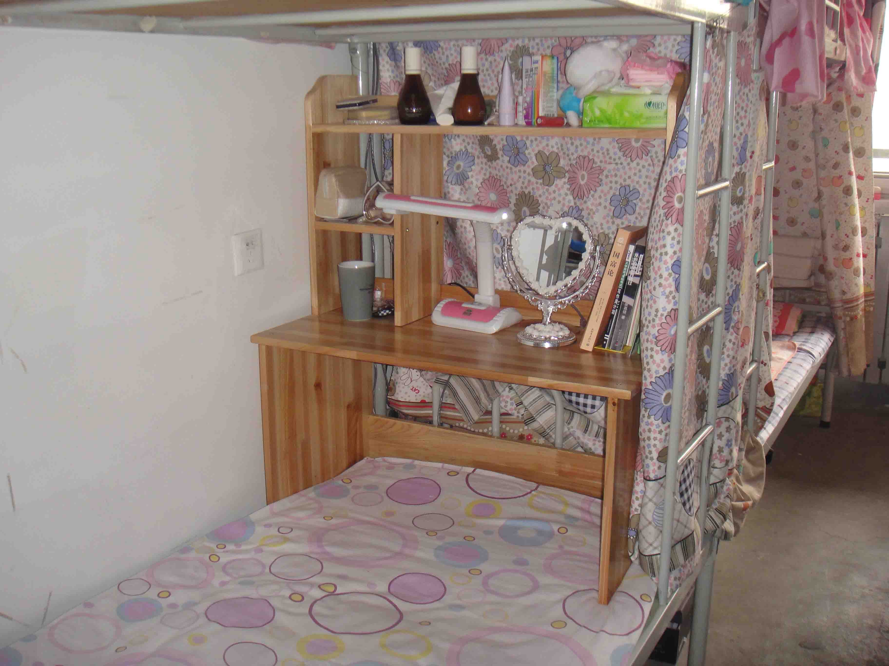
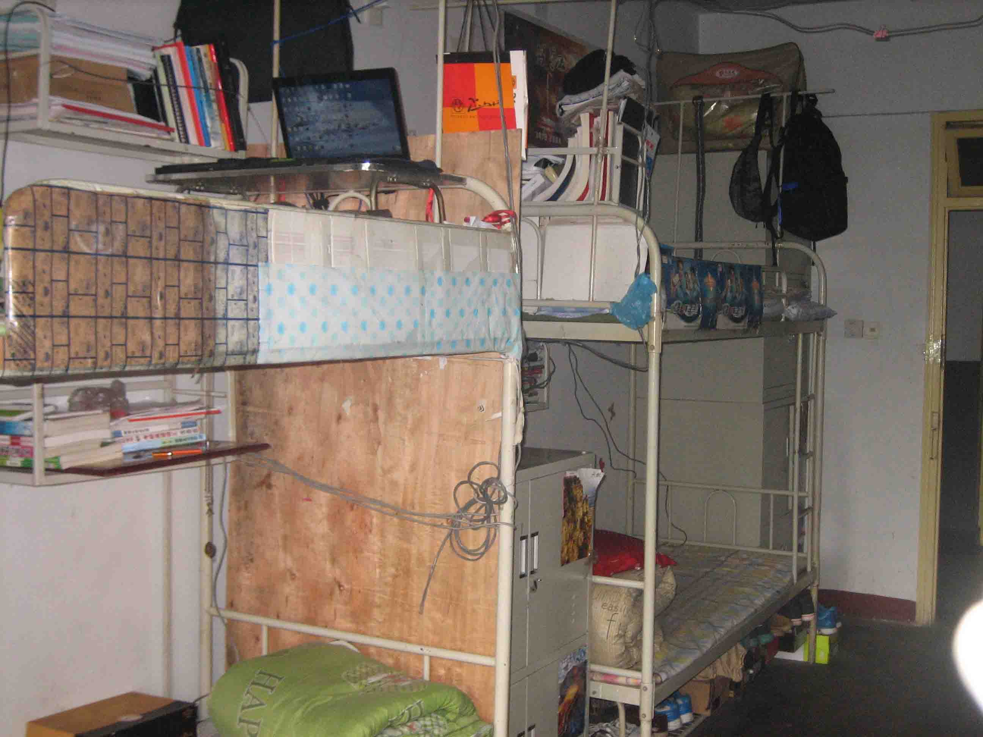
3#A公寓519宿舍（管理学院2012级本科生）、3#C公寓525宿舍（理学院2011级本科生）、4#公寓319宿舍（管理学院2010级本科生）、4#公寓719宿舍（材料学院2010级本科生）、5#公寓131宿舍（土木学院2011级本科生）、5#公寓330宿舍（文学院2011级本科生）、5#公寓448宿舍（材料学院2011级本科生）、5#公寓506宿舍（冶金学院2011级本科生）。
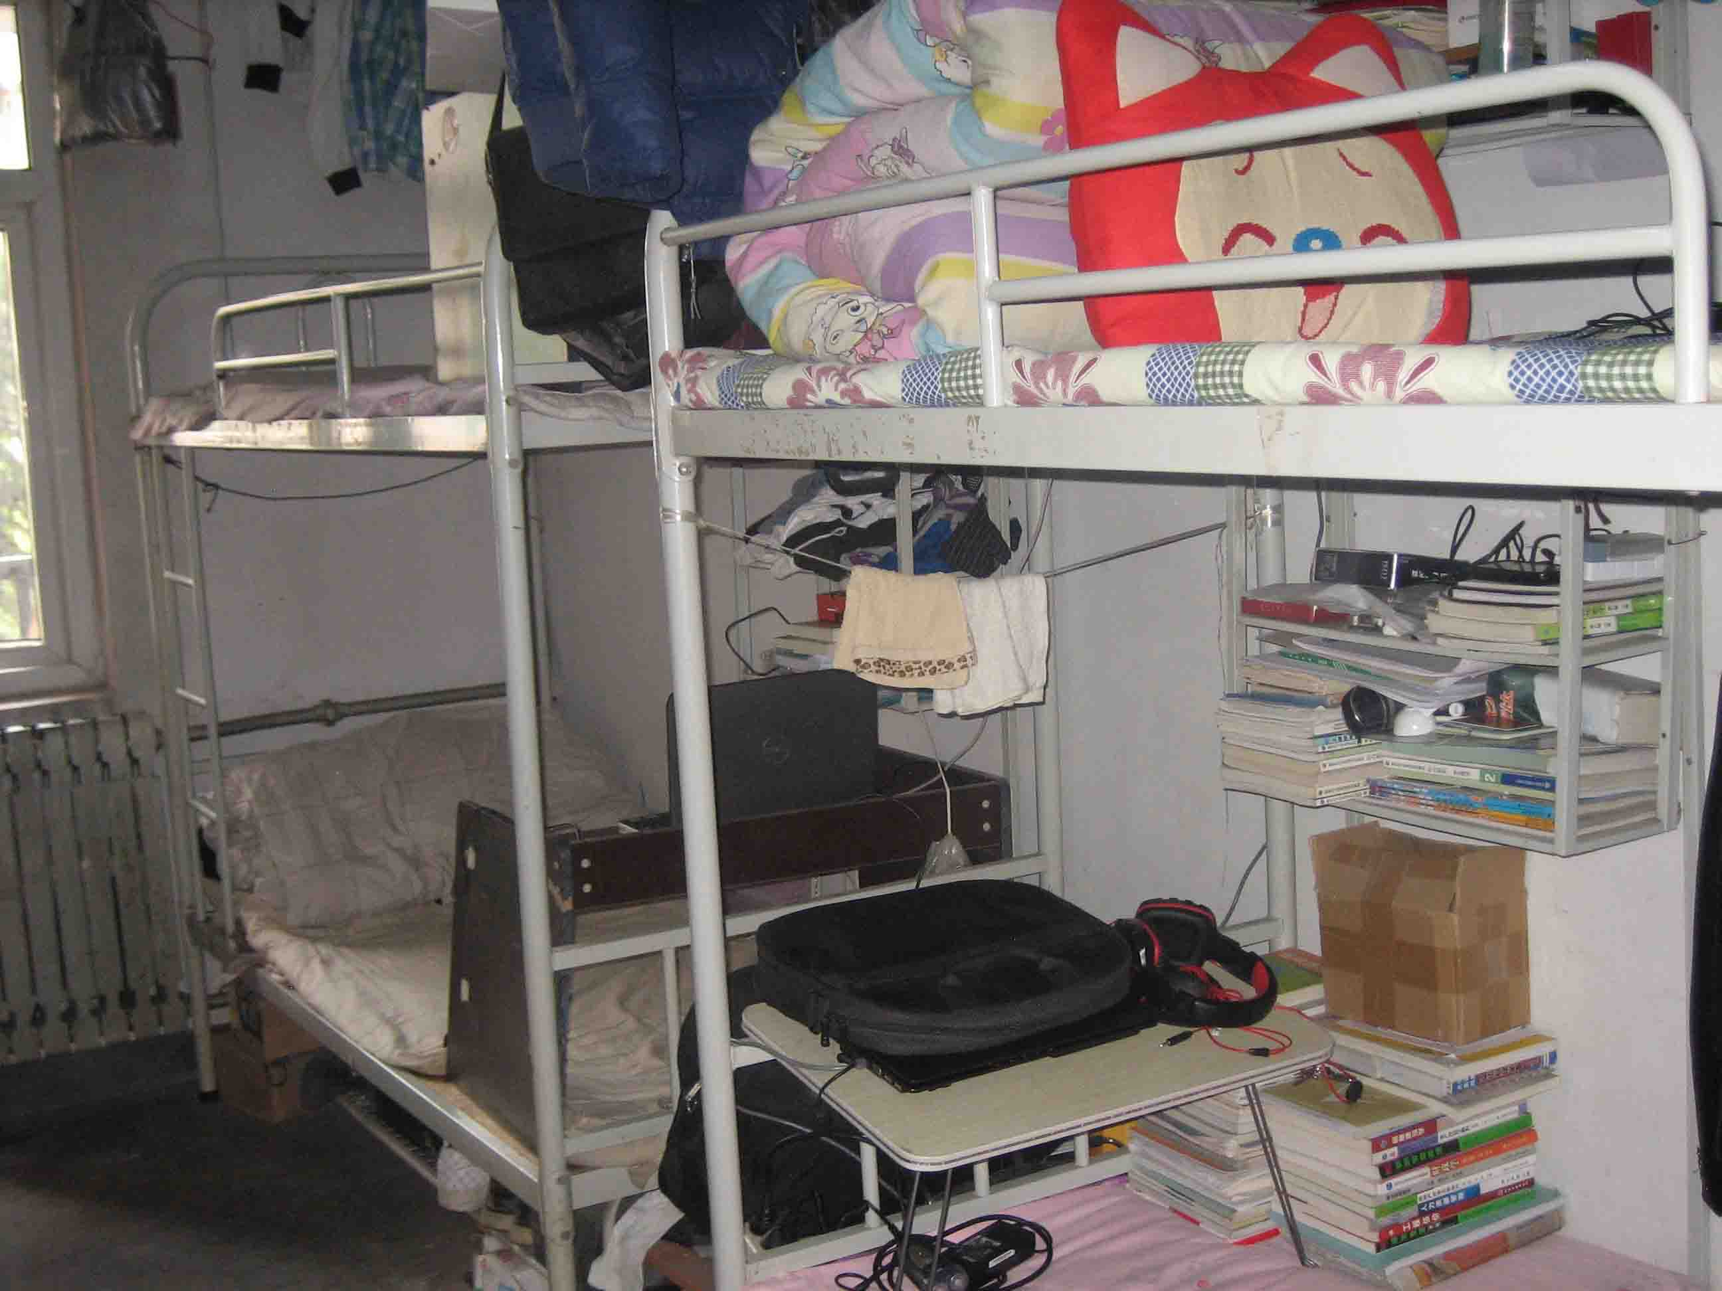
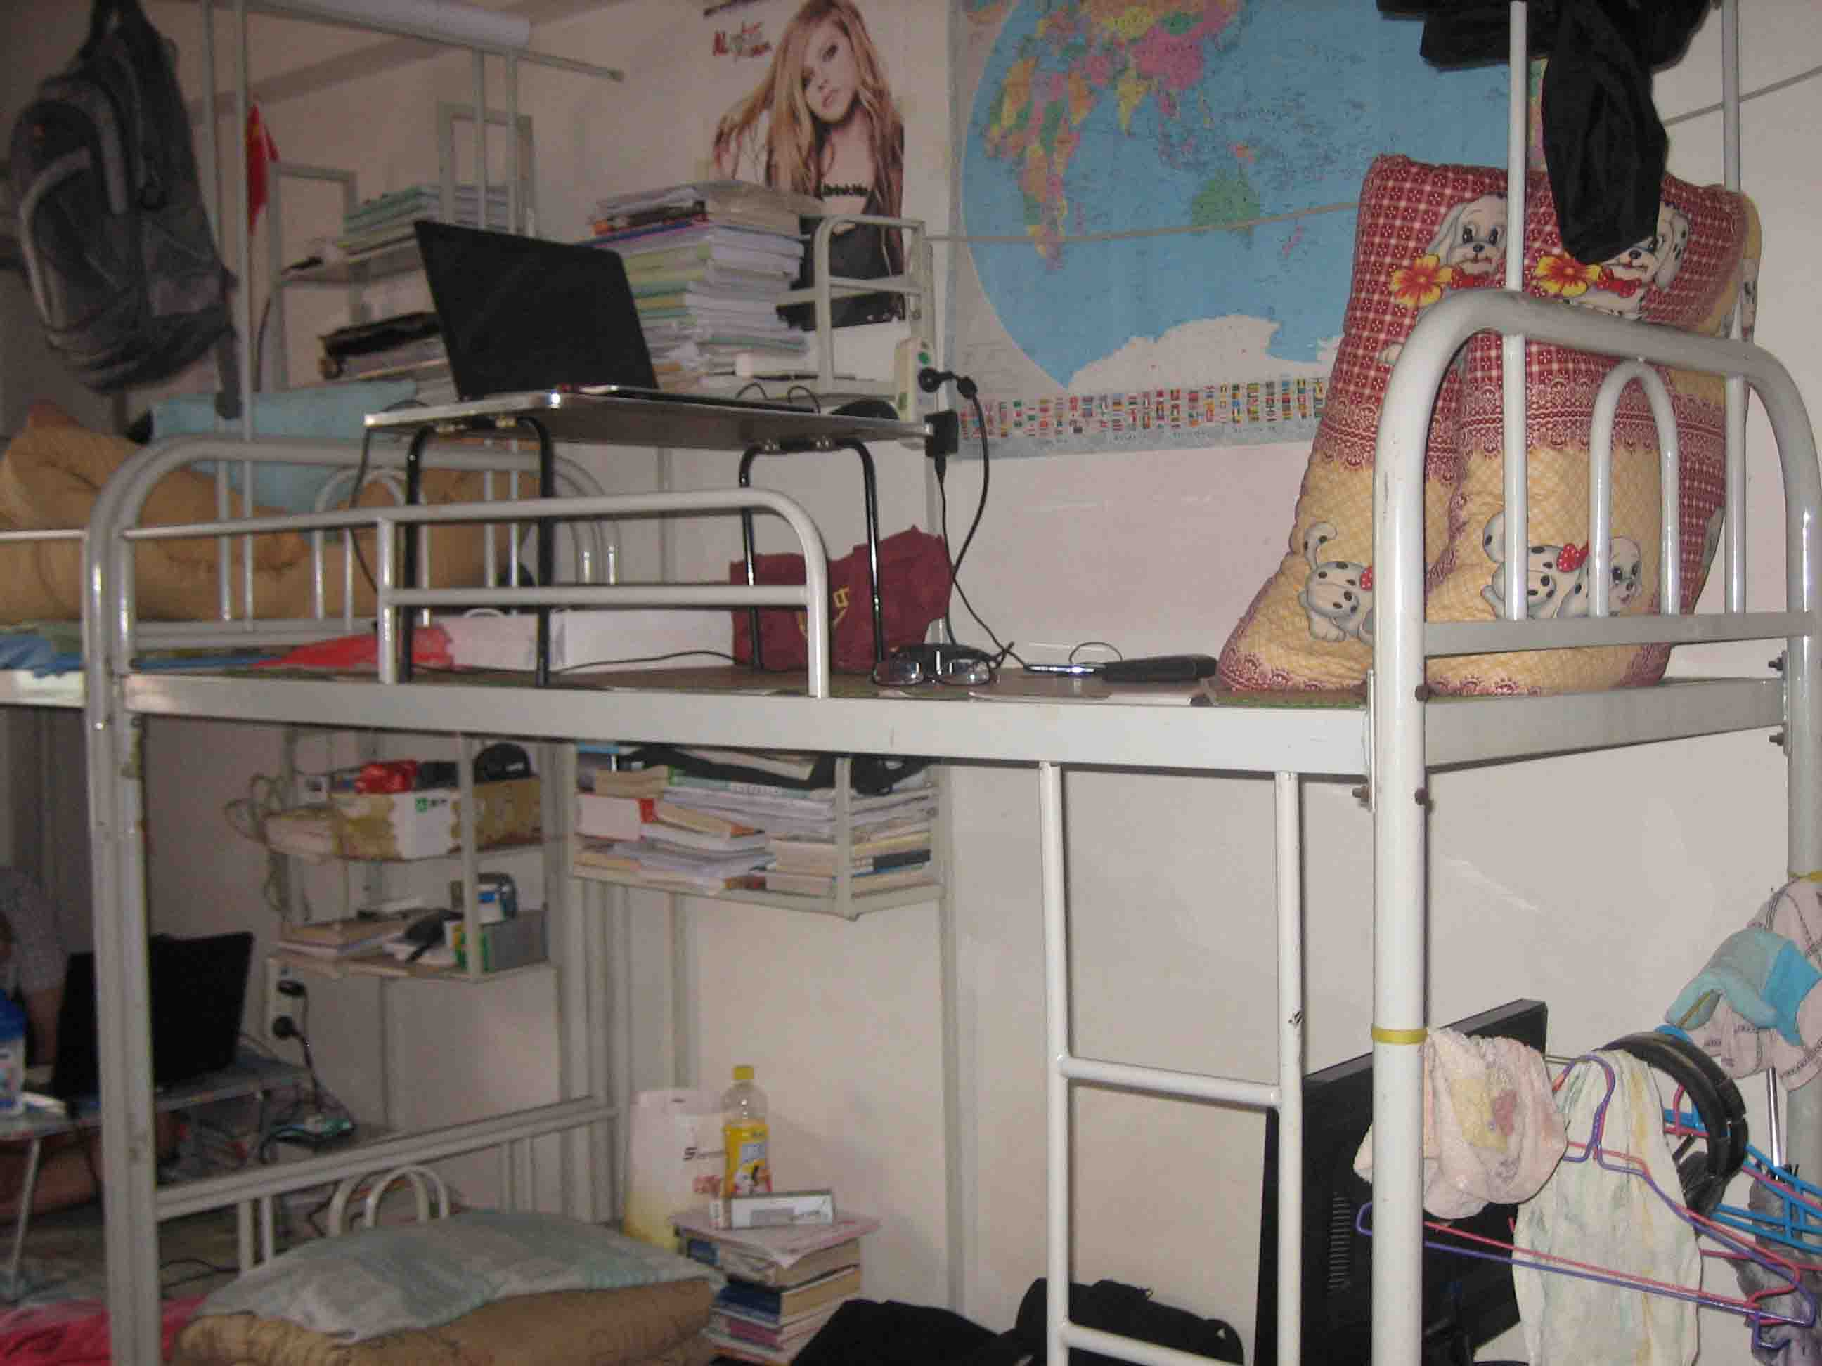
3#A公寓519宿舍
3#C公寓525宿舍
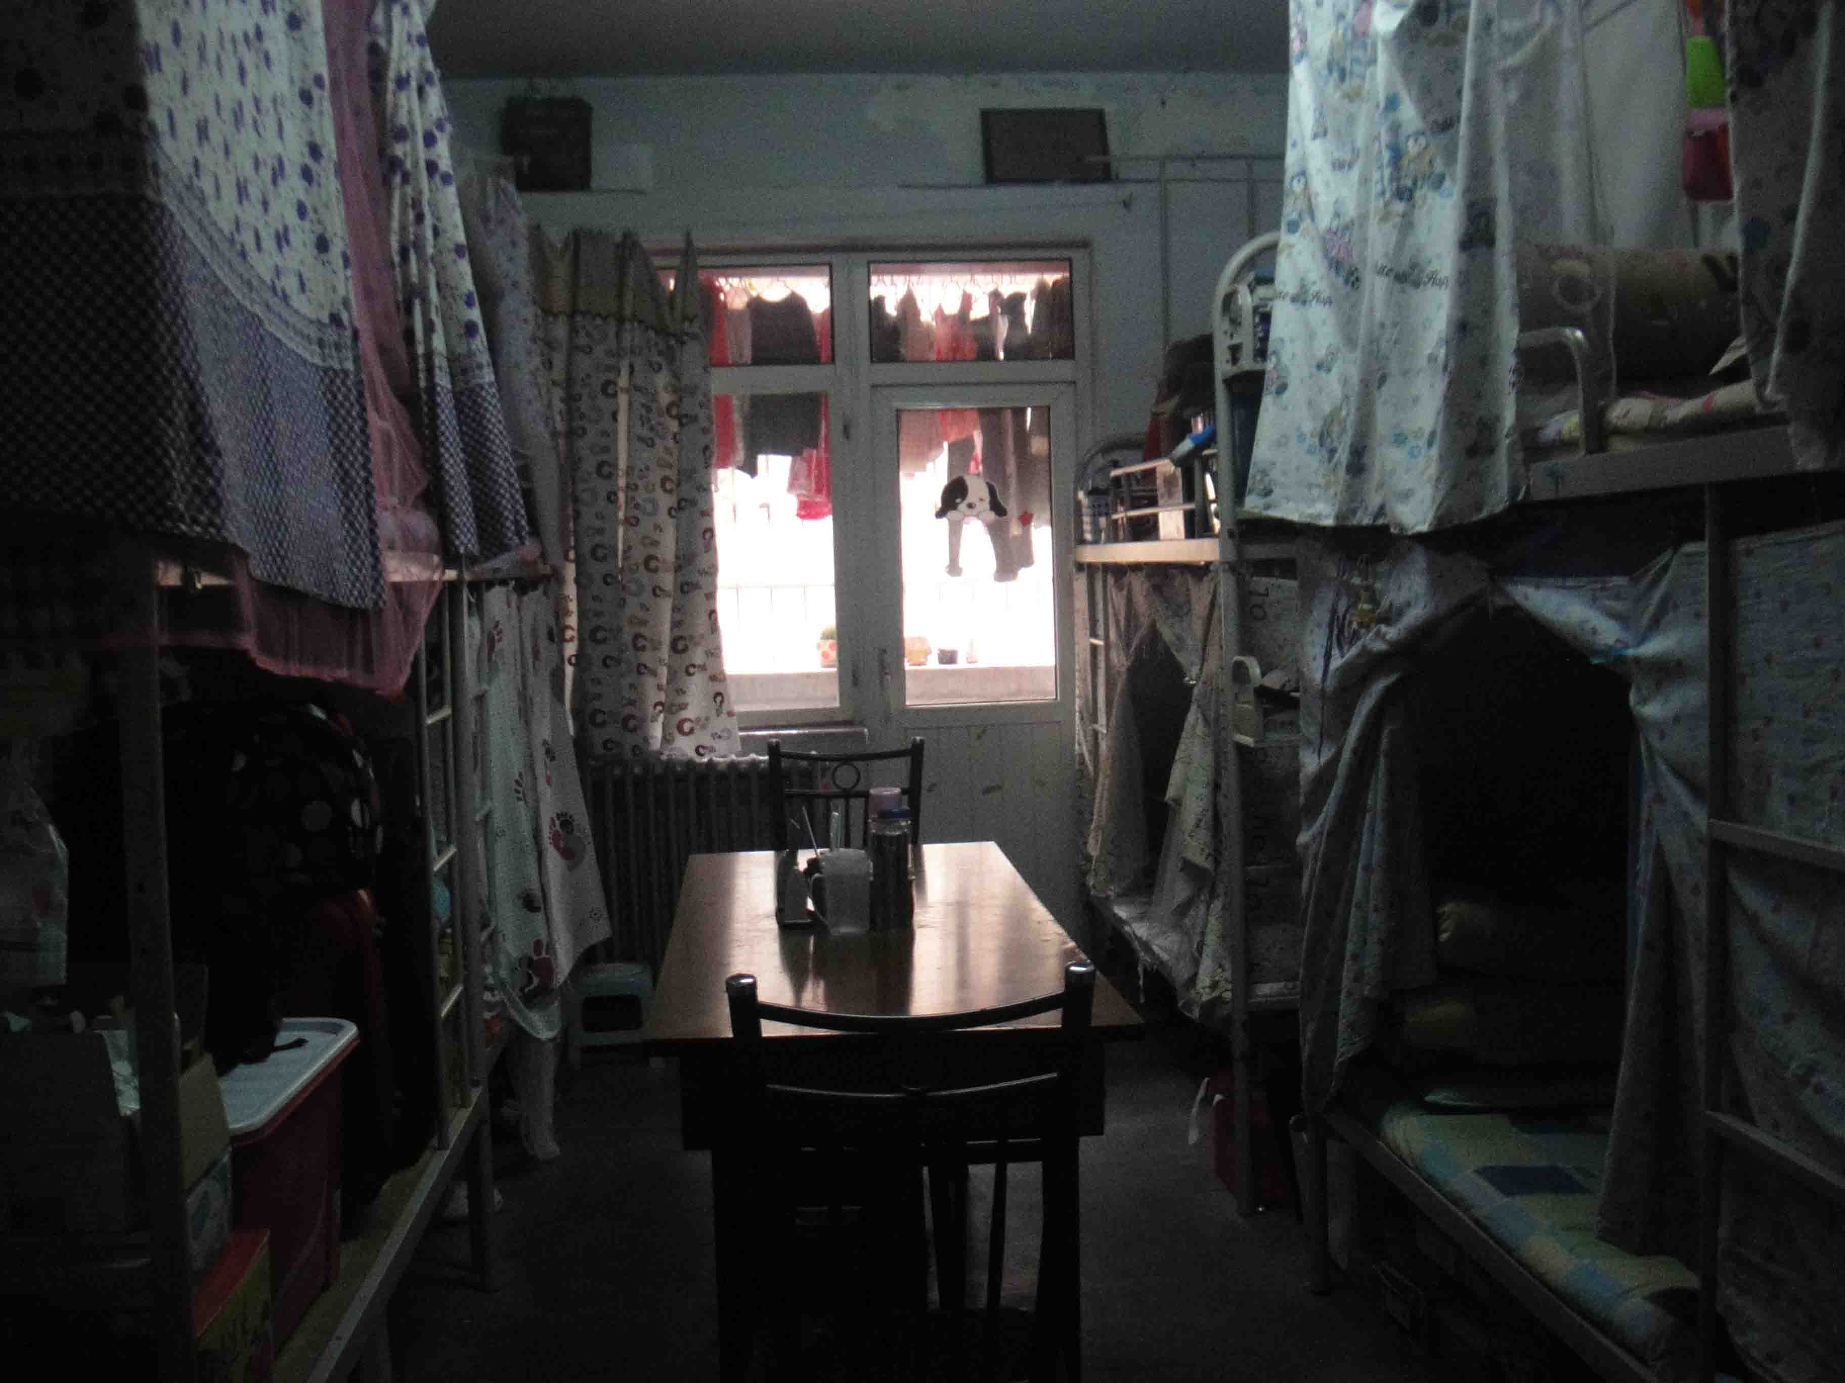
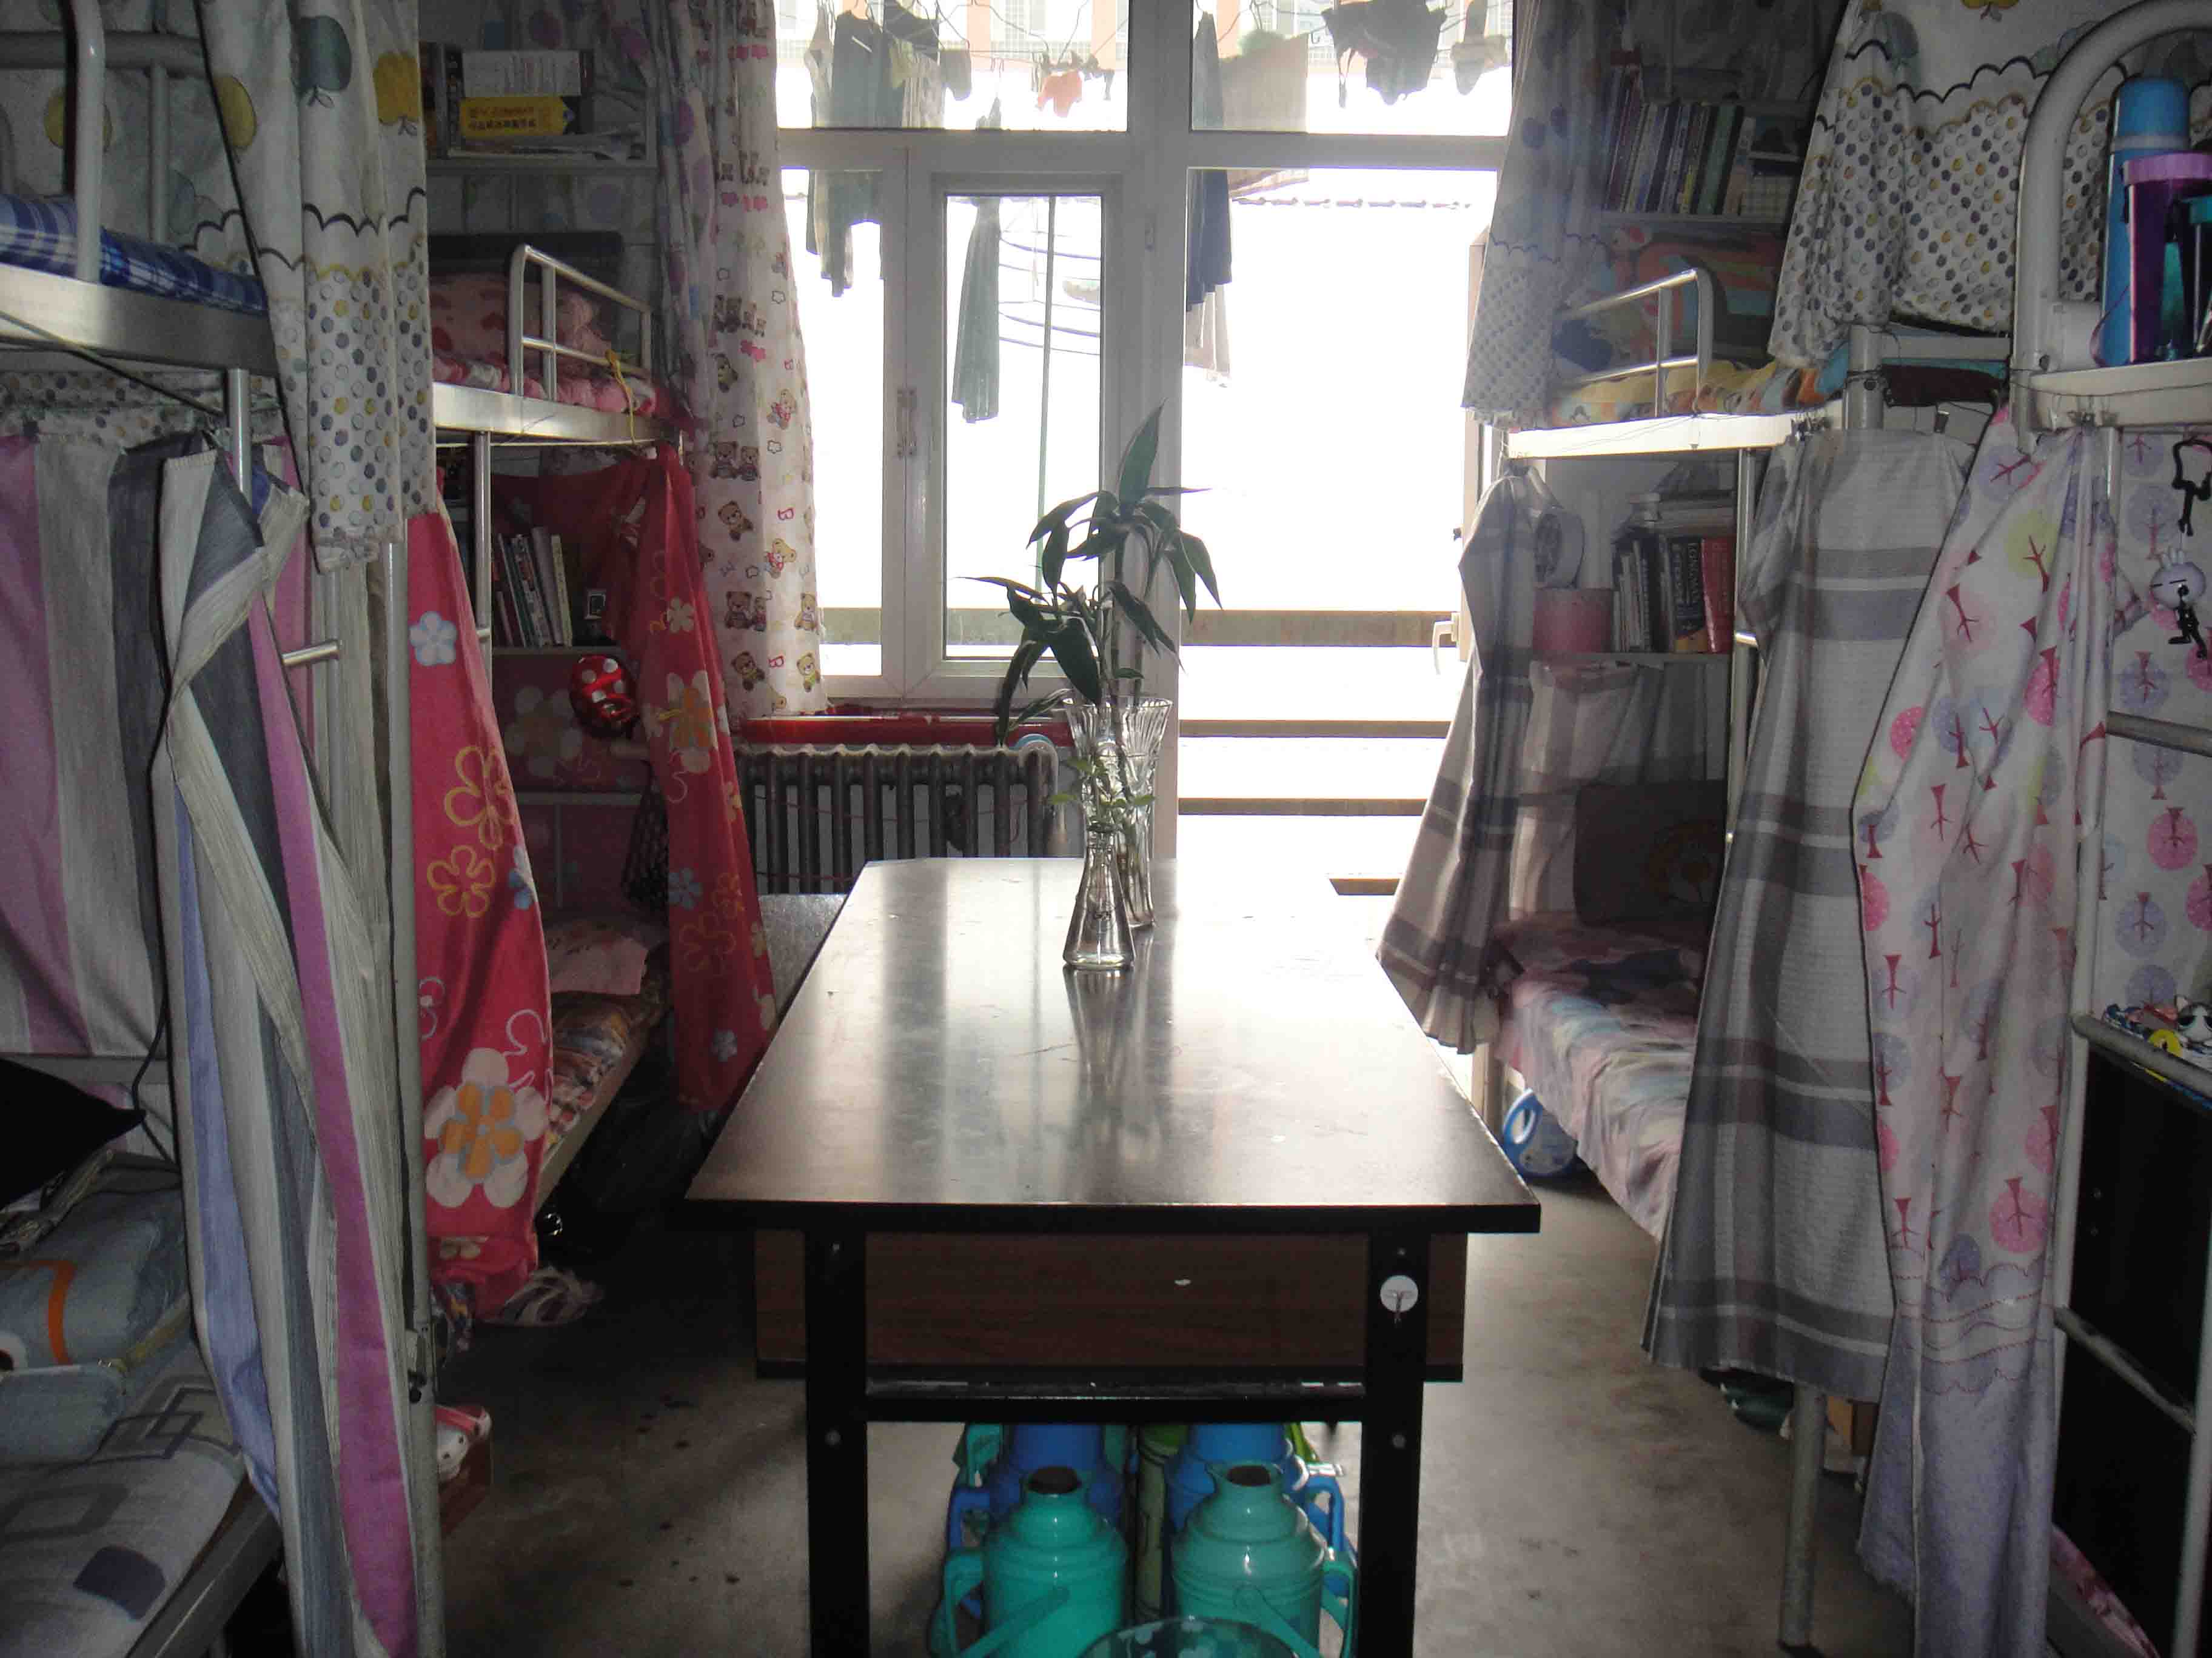
4#公寓319宿舍
4#公寓719宿舍
5#公寓131宿舍
5#公寓330宿舍

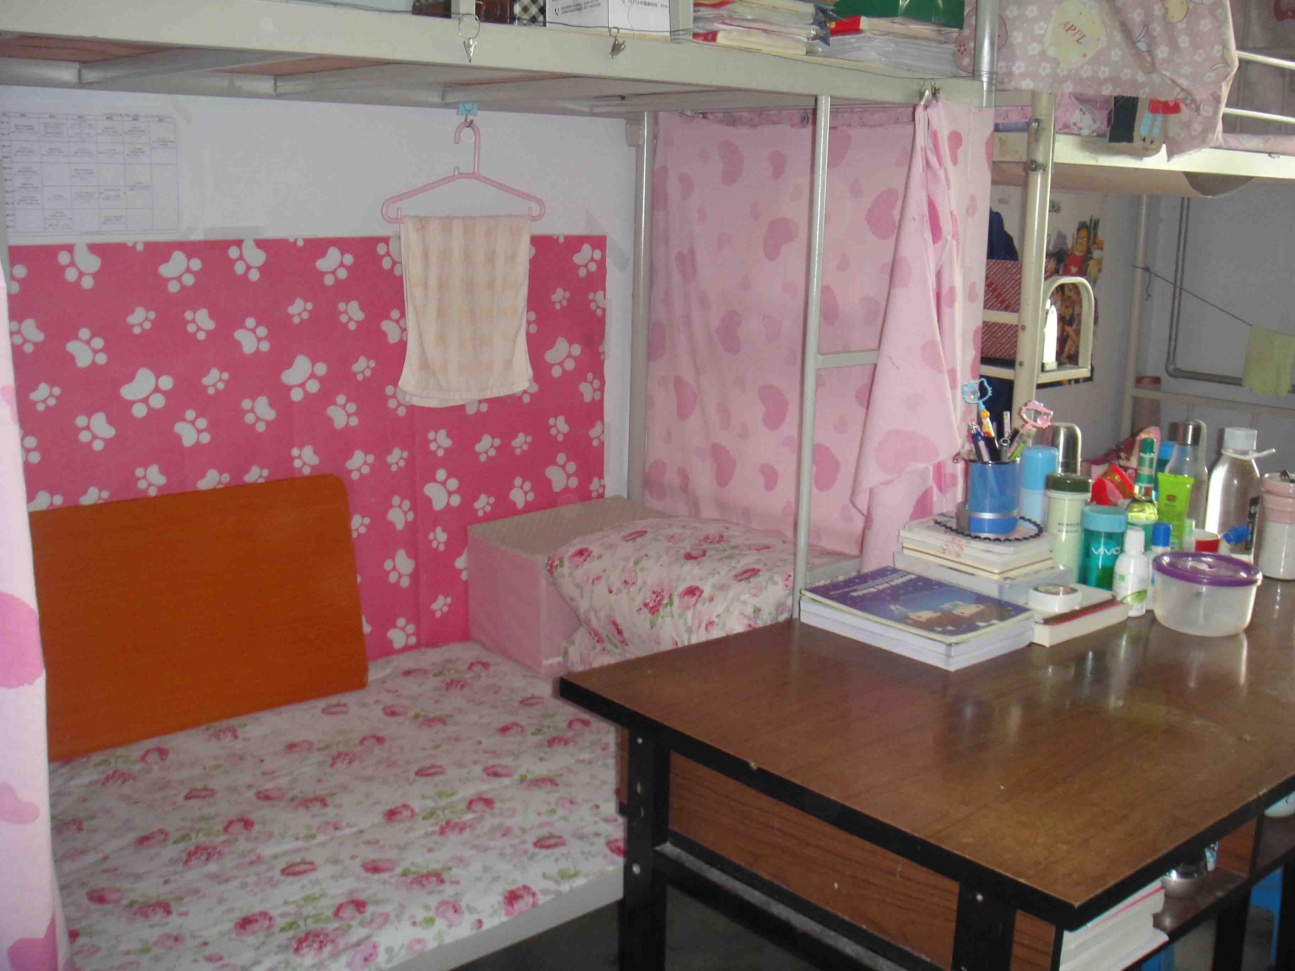
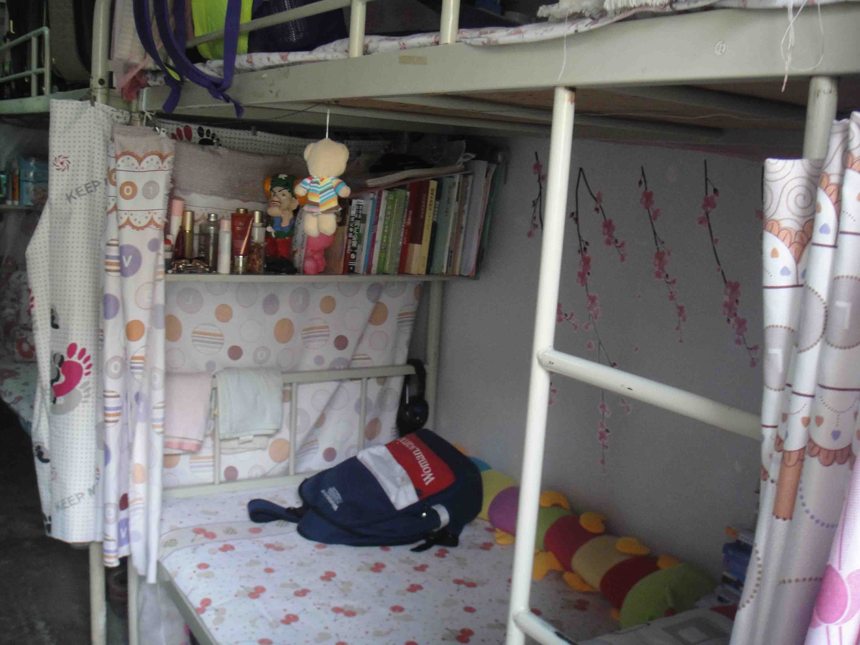
5#公寓448宿舍
5#公寓506宿舍
4．优秀宿舍检查人员
5#公寓131宿舍
俞凡（文学院法学1202班）；焉玉倩（管理学院工程管理1201班）。
5．各院（系）参与检查情况
信控学院一名参与宿舍检查的学生干部，没有按照宿舍安全卫生检查要求进行评分，检查工作不认真。
6. 其他情况
（1）外出不锁房门，且电脑在桌上的宿舍： 3#A公寓702宿舍（建筑学院13本科生）；3#C公寓501宿舍（机电学院11级本科生）、513宿舍（理学院、体育系11级本科生）、517宿舍（理学院11级本科生）、614宿舍（材料学院11级本科生）、629宿舍（材料学院11级本科生）、728宿舍（材料学院11级本科生）；4#公寓127宿舍（管理学院11级本科生）、113宿舍（管理学院11级本科生）、208宿舍（冶金学院11级本科生）、216宿舍（冶金学院11级本科生）、316宿舍（管理学院10级本科生）、317宿舍（管理学院10级本科生）、410宿舍（理学院10级本科生）；13#公寓207宿舍（建筑学院13级研究生）、314宿舍（建筑学院13级研究生）；6#公寓614宿舍（材料学院11级硕士）。
（2）高层研究生公寓使用违规用电器的宿舍：521宿舍（机电学院13级）使用电饭煲；1113宿舍（环境学院11、13级）装有劣质淋浴器；1508宿舍（建筑学院12级）使用多功能煎烤机；1803宿舍（艺术学院12级）使用煎烤机。

附件：
《2014年5月14日学生宿舍安全卫生检查结果汇总表》

